**叶超7.18-25的工作记录：**

**一、csi：**

Ubuntu:

1. 重新安装windows系统，严格按照老师的文档安装 Ubuntu系统，安装时间超过6个小时

安装Ubuntu时/boot 分区是sda11（第一块磁盘第11分区，C盘前有3个分区）。但在EasyBCD下只找到8个分区，linux下识别到的前4个分区（C盘前的3个分区和C盘分区）在easyBCD被识别成sda1，按照分区大小找到的是第8分区。

设置启动项。重启后通过windows选择进入Ubuntu。

但一直黑屏，左上角有光标闪烁，问题是无法找到/boot分区，从网上找到解决方法，设置启动分区，可正常进入系统

1. 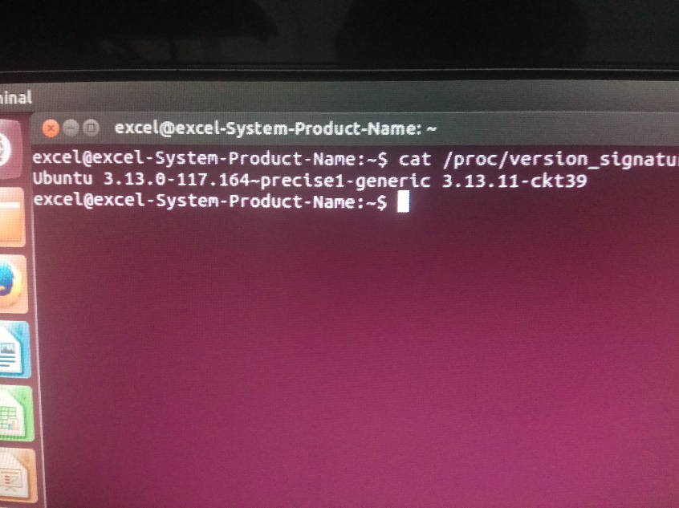安装成功，查询内核版本号：

通过try Ubuntu without install 测试U盘里的Ubuntu，查询到内核版本号是：

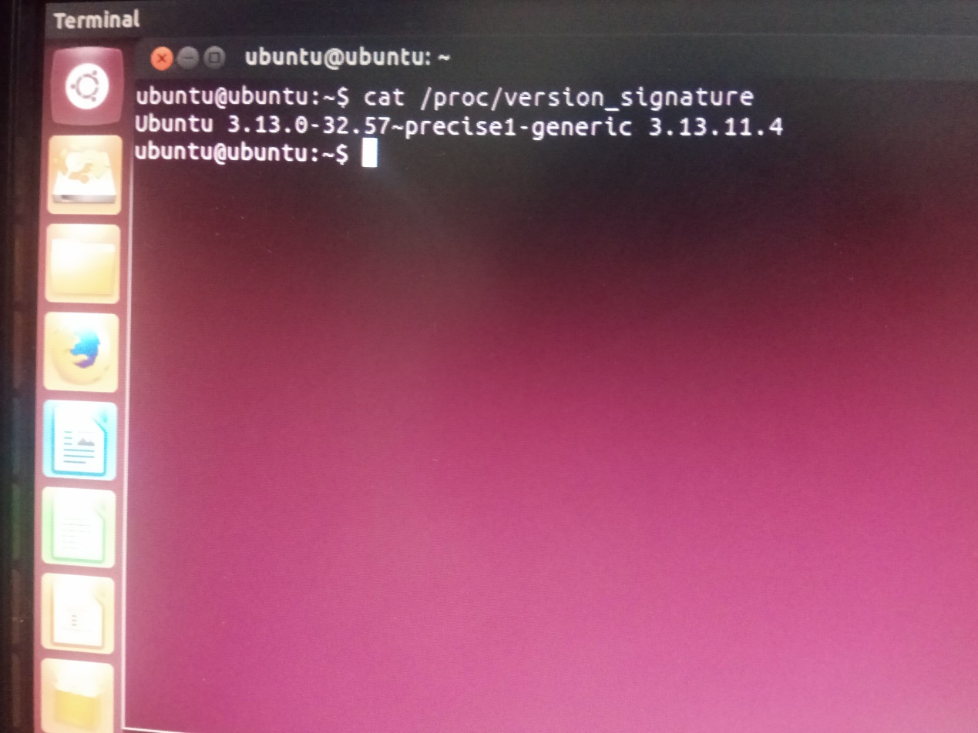

但当时我忽视了这个问题，在第二步中

根据查询内核版本号匹配我把最后的32.57改成117.164。

**最近三次搭载环境：**

1. 执行编译驱动文件出现

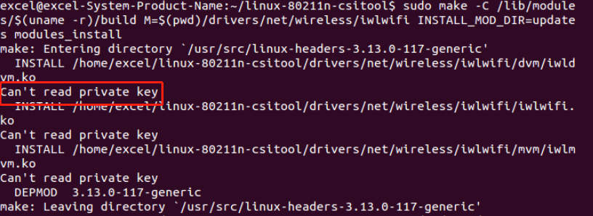

1. 执行到重新加载网卡sudo modprobe iwlwifi connector_log=0x1 未成功加载网卡，到这一步重新安装Ubuntu搭载，连接的wifi从有密码到无密码，依旧不能加载

**目前在针对编译驱动文件出现的 Can’t read private key 错误，无法对模块进行数字签名，寻找解决方案实现内核强制执行模块签名。**

**二、TensorFlow：**

能做到搭载神经网络，实现前向传播和反向传播，在学习神经网络的优化，接下来会根据视频简单的做一下模式识别（给出的例子不难，只是简单的实践TensorFlow，期限为1~2天）。